**GameShell**

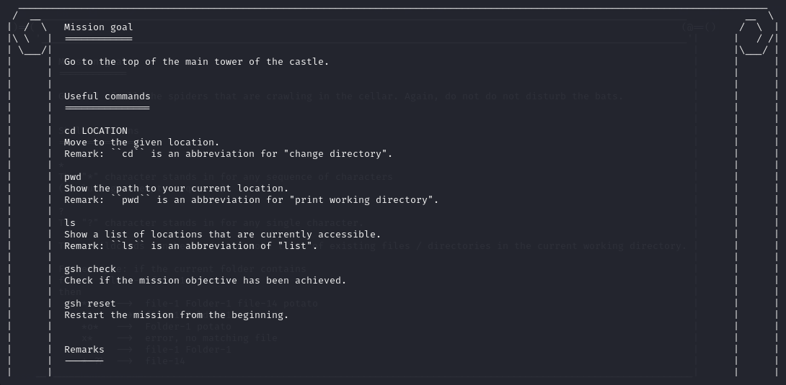Raggiungere la cima della torre principale. Dovevamo controllare dove ci trovavamo con il comando ls e muoverci all’interno della torre con il comando cd per arrivare in cima.

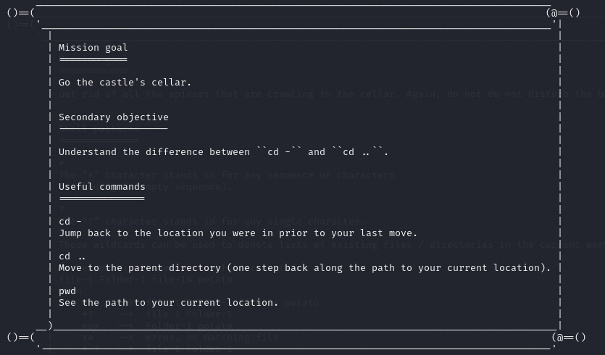 Andare nella cantina del castello. Trovandoci in cima alla torre principale dovremmo utilizzare i diversi comandi cd per tornare all’inizio del castello per poi entrare nella stanza ”cellar".

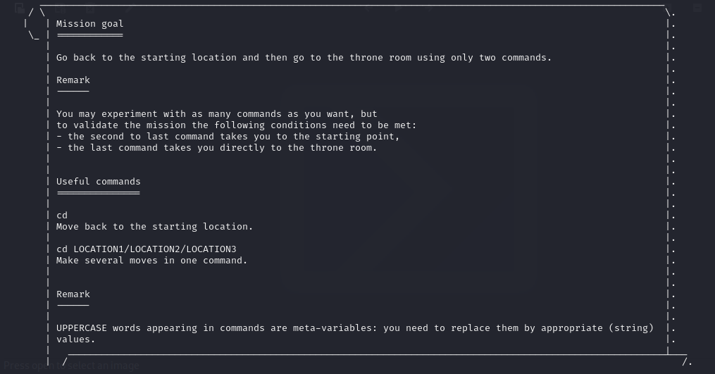Tornare al punto di partenza e raggiungere direttamente la stanza del trono usando solo due comandi. Utilizzando cd ho navigato all’interno del castello per trovare la stanza del trono nella quale ho utilizzato il comando pwd per vedere il percorso completo; quindi, ho utilizzato cd per tornare al punto di partenza ed in seguito cd Castle/Main_building/Throne_room per andare direttamente a destinazione.

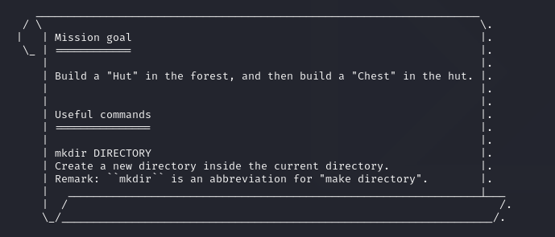Creare una cartella di nome Capanna con all’interno una cartella chiamata Cassa, all'interno della cartella Foresta. Sono entrato all‘interno della cartella foresta dove ho creato la prima cartella nella quale sono entrato ed ho creato la seconda, utilizzato il comando mkdir.

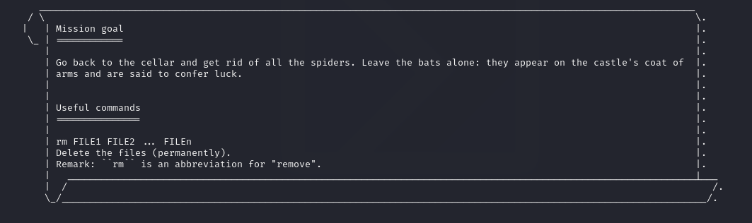Raggiungere la cella del castello per eliminare i ragni, evitando i pipistrelli. Utilizzando il comando cd sono arrivato alla cella e dopo aver visualizzato gli elementi presenti con ls ho utilizzato rm per eliminare i ragni senza toccare i pipistrelli.

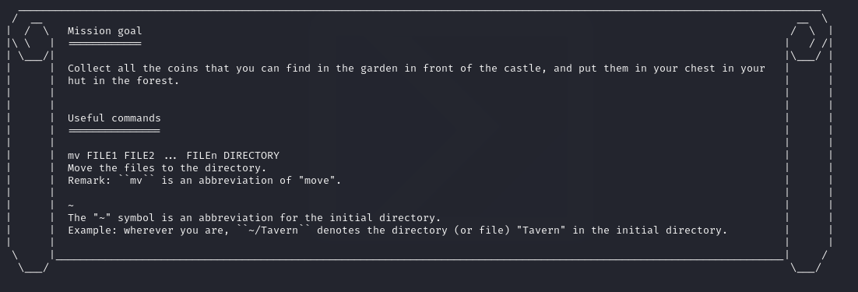Raccogliere monete nel giardino e muoverle nella cartella cassa. Spostandomi con cd, una volta giunto nel giardino, ho utilizzando mv per spostare le monete nella cassa utilizzando il percorso corretto con il comando: mv moneta1 moneta2 moneta 3 ~/Foresta/Capanna/Cassa.

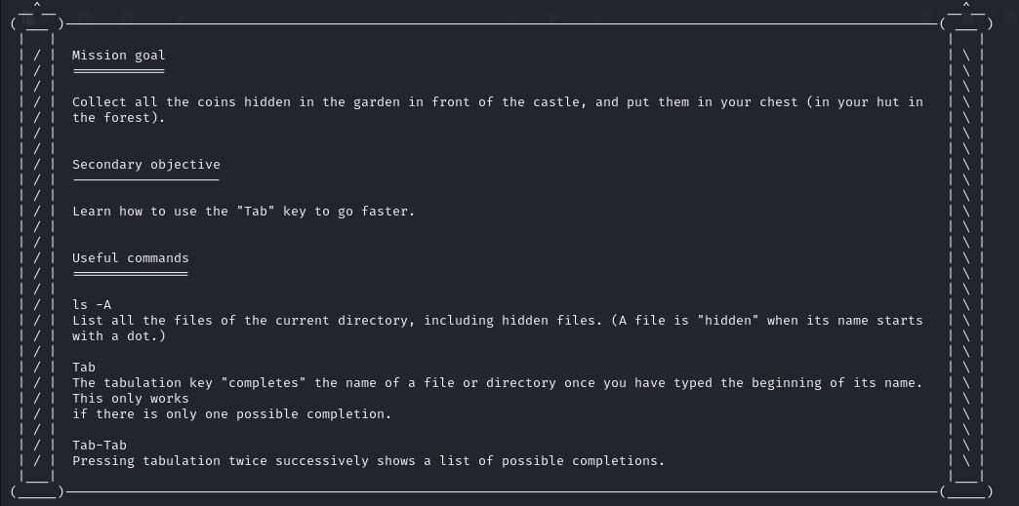

Raccogliere monete nel giardino e muoverle nella cartella cassa. Ci consigliava di utilizzare il tab per essere più veloce, dopo aver utilizzato il comando ls -A per visualizzare gli elementi nascosti contrassegnati da un punto prima del nome, li ho spostati nella cartella cassa con il comando mv

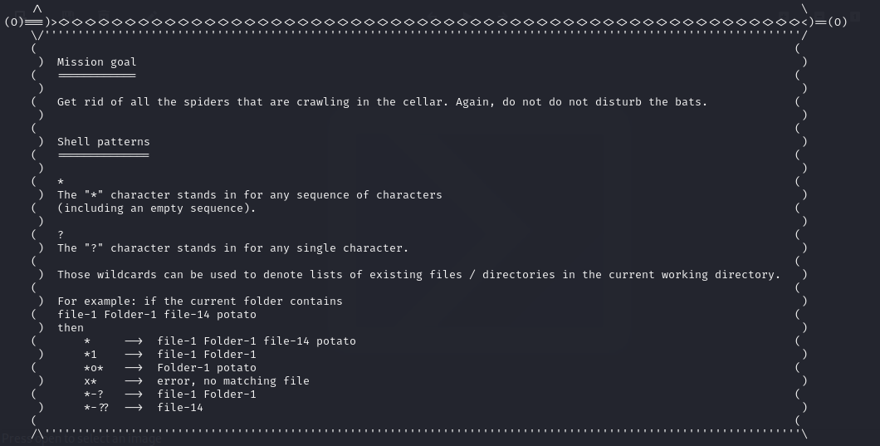Eliminare i ragni senza toccare i pipistrelli. Avendo questa volta molti più ragni e con nomi che iniziavano e finivano con numeri, non era possibile utilizzare il tab; quindi, ho utilizzato il carattere * per selezionare tutti i ragni. Con *ragno* ho selezionati tutti gli elementi contenti la parola all’interno degli asterischi, per poi eliminarli facilmente con il comando rm.